ь
Сведения о технических и функциональных характеристиках (потребительских свойствах) товара.

№ п/п | Наименование товара | Технические характеристики товара | Ед. измерения | Кол-во, шт.
2 | Выключатель одноклавишный |  | шт | 5
  Тип комплектации | механизм с цельной накладкой (моноблок)
  Монтаж | скрытый
  Материал | пластик
  Ширина устройства | 65 мм
  Высота устройства | 65 мм
  Глубина устройства | 35 мм
  Подсветка | нет
  Тип подключения проводов | винтовое
  Класс защиты | IP20
  Защитное покрытие поверхности | необработанная
  Свойство материала | термопласт
  Ориентация монтажа | вертикальная
3 | Выключатель двухклавишный |  | шт | 5
  Тип комплектации | В сборе с корпусом
  Монтаж | скрытый
  Материал | пластик
  Ширина устройства | 65 мм
  Высота устройства | 65 мм
  Глубина устройства | 35 мм
  Подсветка | нет
  Тип подключения проводов | винтовое
  Класс защиты | IP20
  Защитное покрытие поверхности | необработанная
  Свойство материала | термопласт
  Ориентация монтажа | вертикальная
4 | Розетка, тип 1; | Розетка, тип 1;  Тип розетки: одинарная, с заземлением;  Способ монтажа: накладная;  Цвет: белая  Материал: пластик  Степень защиты: не ниже чем IP20;  Параметры сети: напряжение до 250В, сила тока до 10А;  Защита от детей: со шторками  Количество фаз: 1 | шт | 3
5 | Розетка, тип 2; | Тип розетки: двойная, с заземлением;  Способ монтажа: накладная;  Цвет: белый  Материал: пластик  Степень защиты: не ниже чем IP20;  Параметры сети: напряжение до 250В, сила тока до 10А;  Защита от детей: со шторками  Количество фаз: 1 | шт | 15
8 | Выключатель одноклавишный Тип 1 |  | шт | 10
  Тип комплектации | механизм с цельной накладкой (моноблок)
  Монтаж | открытый
  Материал | пластик
  Ширина устройства | 65 мм
  Высота устройства | 65 мм
  Глубина устройства | 35 мм
  Подсветка | нет
  Тип подключения проводов | винтовое
  Класс защиты | IP20
  Защитное покрытие поверхности | необработанная
  Свойство материала | термопласт
  Ориентация монтажа | вертикальная
9 | Выключатель двухклавишный Тип 2 |  | шт | 10
  Тип комплектации | В сборе с корпусом
  Монтаж | открытый
  Материал | пластик
  Ширина устройства | 65 мм
  Высота устройства | 65 мм
  Глубина устройства | 35 мм
  Подсветка | нет
  Тип подключения проводов | винтовое
  Класс защиты | IP20
  Защитное покрытие поверхности | необработанная
  Свойство материала | термопласт
  Ориентация монтажа | вертикальная
10 | Кабель канал 20х15 | Деталь  профиль + крышка  Материал  поливинилхлорид (ПВХ)  Ширина  20 мм  Глубина  15 мм  Длина  2000 мм  Монтаж  напольный, настенный | Шт | 15
11 | Кабель канал 16х16 | Деталь  профиль + крышка  Материал  поливинилхлорид (ПВХ)  Ширина  16 мм  Глубина  16 мм  Длина  2000 мм  Монтаж  напольный, настенный | шт | 20
12 | Изолента ПВХ | Материал  ПВХ  Минимальная температура эксплуатации  -30 °C  Максимальная температура эксплуатации  50 °C  Длина  20 м  Ширина  15 мм | рул | 15
13 | Клемники от 0,75-1,5 мм | Тип  клеммная колодка датчика/активатора  Тип зажима  винтовой (-ое)  Номин. ток  15 А  Расчетное напряжение 600  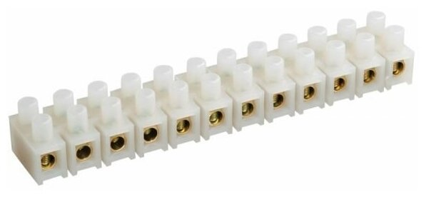 | шт | 50
14 | Расспределительные коробки 80х80 | Монтаж  наружный  Материал  полипропилен  Форма квадратная  Количество вводов  6-8  Длина  80 мм  Ширина  80 мм  Высота 40 - 60мм  Класс пылевлагозащищенности  IP55  Мембранные гермовводы 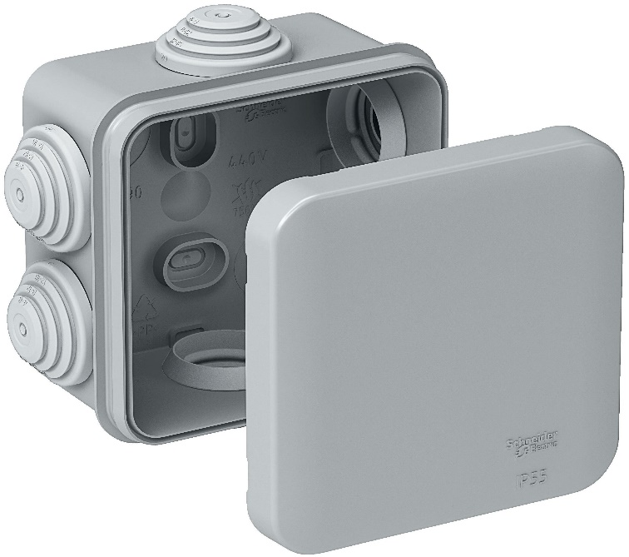 | шт | 20
15 | Распределительные коробки 100х100 | Монтаж  наружный  Материал  полипропилен  Форма квадратная  Количество вводов  6-8  Длина  100 мм  Ширина  100мм  Высота 50-60 мм  Класс пылевлагозащищенности  IP55  Мембранные гермовводы | шт | 20

